Родительский контроль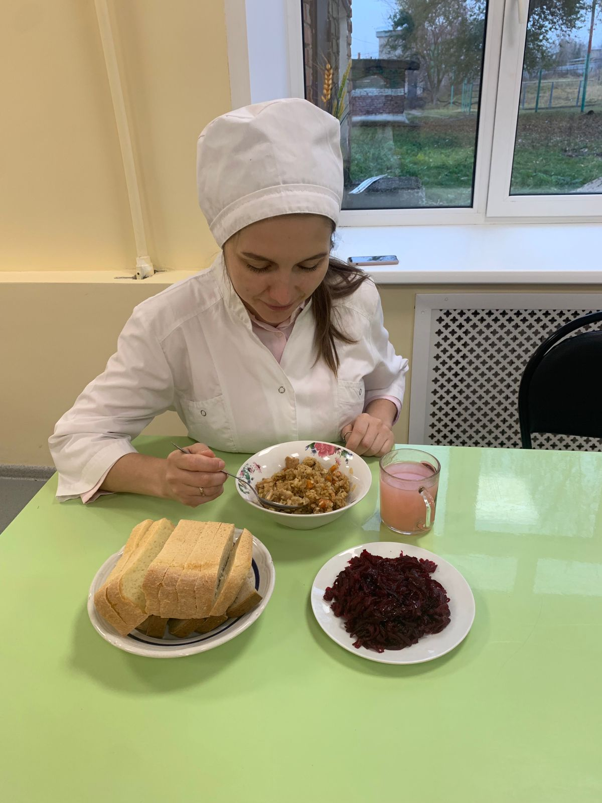
В МБОУ «Усадская СОШ» прошёл родительский контроль питания. Организация питания в образовательной организации играет важную роль не только для развития, роста учащегося и сохранения его здоровья, но также в успешном усвоении знаний школьником, качестве его образования. Родительский контроль питания в школе – это право, позволяющее следить за тем, насколько качественную пищу употребляют дети. Родители могут посещать столовую и пробовать блюда. Наши родители проверили качество питания в столовой и убедились в том, что кормят у нас очень вкусно!

